冀青星
男 | 29 | 户口：河北邯郸 | 现居住于北京-石景山区
6-8年工作经验 |
电话(手机)：15101023829
- mail:13141418655@163.com

求职意向
·工作性质： 全职
·期望职业： egret laya/cocosCreator 设计/开发
·期望行业： 产品/游戏/开发
·工作地区： 北京
·期望月薪： 15k-20k/月
·目前状况： 我目前在职，也可上岗

工作经历
2022/03 – 今
北京搜狐畅游时代-畅游天下 游戏中台部-游戏开发
行业类别：egret开发/laya开发/ cocosCreator开发 微信小游戏-天龙3D衍生在线小游戏| 企业性质：上市游戏私企 | 规模：1000-9999人 | 月薪：17k/月
工作描述:
1. 开会谈论项目
2. 跟策划+产品+美术-商定游戏开发细节
3. 制定游戏开发计划，并定期报告游戏开发进度
4. 负责游戏客户端相关逻辑的脚本开发-调优
5. 立项-egret-laya-cocosCreator开发小游戏并上线维护微信小游戏
6. 把握程序开发的工作质量，保证工作的进度
7. 负责游戏的框架逻辑、AI和工具的开发
8. 日常工作汇报，季总周报 月报
9. 交付上线日常维护修改 得待更新
10. 善于沟通，有团队合作精神，热爱游戏，对待工作有责任心
-------------------------------------------------------------------------------
2021/03 – 2022/02
北京易启视创文科技有限公司 | 研发部 | 程序员
行业类别：egret开发 新东方在线教育游戏| 企业性质：民营 | 规模：20-99人 | 月薪：15k/月
工作描述:
1. 跟新东方教研老师 产品部交流对接需求。
2. 负责开发新东方在线egret产品以及修改
3. 维护游戏负责迭代更新。
4. 负责技术开发（技术开发部组长）组员内分配工作，合理安排开发与修改
5. 负责技术开发（技术开发部组长）跟老板的日常工作汇报 集总周报 月报
6. 交付上线日常维护修改
工作期间表现良好无差错，获得教研老师组以及集团的认可 获得优秀员工
-------------------------------------------------------------------------------
2018/03 - 2021/02
北京好未来在线教育科技有限公司 | 研发部 | 程序员
行业类别：flash+egret开发 教育游戏| 企业性质：民营 | 规模：1000人以上 | 月薪：13k/月
工作描述:
1. 跟教研老师 产品部交流对接需求。
2. 负责开发幼教-2年级flash+egret产品。
3. 维护游戏负责迭代更新。
4. 最总交付测试与质检部门测试 反馈上线。
-------------------------------------------------------------------------------
2014/08 -- 2018/01
北京三合科技有限公司 | 技术部 | 程序员
行业类别：Flash开发 产品 | 企业性质：民营 | 规模：20-99人 | 月薪：10k/月
工作描述:
1. 负责脚本软件开发 对接硬件 调试 安装。
2. 实现标准框架跟设计对接跟客户确认
3. 日常测试交工版本更新迭代 日常维护。
4. 组织客户端内部培训。
项目
2022/03—今 微信小游戏+线上游戏
开发工具： laya+Egret白鹭引擎+cocosCreator
项目描述： 微信小游戏-自由反击战 线上-跳一跳-召唤神龙-消消乐
责任描述：
1.制定游戏开发计划，并定期报告游戏开发进度
2.负责游戏客户端相关逻辑的脚本开发-调优。
3.负责游戏的框架逻辑、AI和工具的开发
4.日常工作汇报，季总周报 月报
5.交付上线日常维护修改 得待更新
----------------------------------------------
2021/03—2022/02 新东方在线教育游戏
开发工具： Egret 白鹭引擎 项目描述： 新东方在线教育游戏
责任描述：
1.跟新东方教研老师 产品部交流对接需求。
2.负责开发新东方在线egret产品以及修改。
3.负责技术开发（技术开发部组长）组员内分配工作，合理安排开发与修改。
4.日常工作汇报 集总周报 月报。
----------------------------------------------
2015/11—2017/10 沙盘灯光控制系统
开发工具： FlashDevelop 项目描述： 沙盘系是一款半智能系统。
责任描述：
1.软件的开发
2.软件的CMd命令测试
3.软件word的说明书写
4.跟工程部的交接-跟销售的交流确定硬件的采购，以及工程部的现场测试
----------------------------------------------
2014/11—2015/5 知识竞答软件
开发工具： FlashDevelop 项目描述： 知识竞答软件是一款结合硬件的控制系统。
责任描述：
1.软件的开发
2.软件的CMd命令测试
3.软件word的说明书写
4.跟工程部的交接
----------------------------------------------
项目展示
简历链接+游戏展示 http://www.jiqingxing.shadougan.cc/
自由反击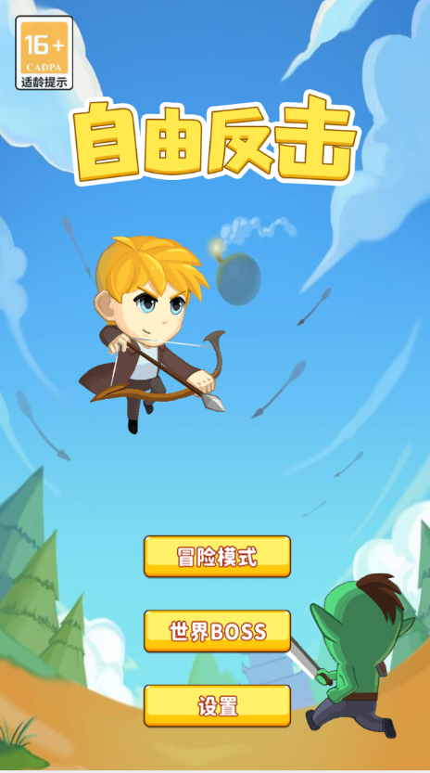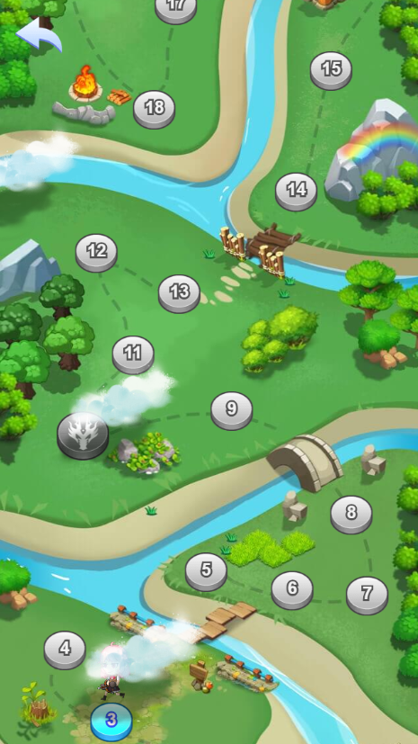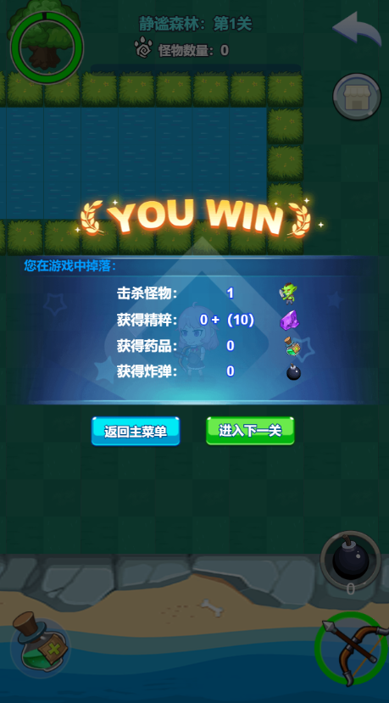
召唤神龙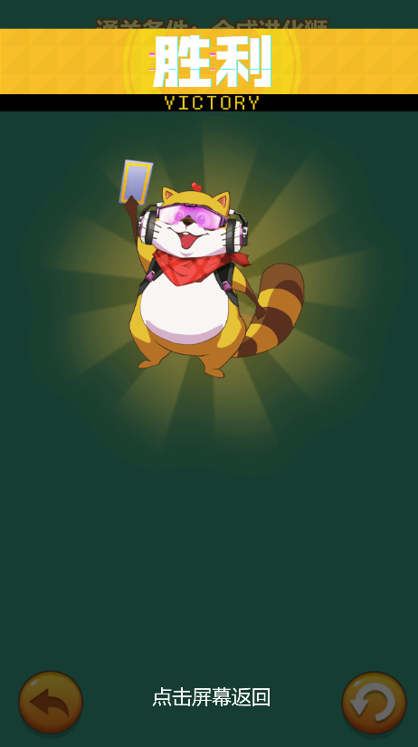
教育经历
2012/7 --2014/ 7
北京游戏设计/开发学院| 程序| 本科
----------------------------------------------
专业技能
Flash与js的交互
Xml Json格式书写
Egret-开发-web-微信-抖音
laya-开发-web-微信-抖音
cocosCreator-开发-web-微信-抖音
AIR-VSCode-调试与开发
TS AS3.0语言开发
熟练服务器架设web linux环境
关卡数据衍生
数据结构与算法
PhotoShop图形处理

